Отчет по проведенным мероприятиям за апрель 2026 год
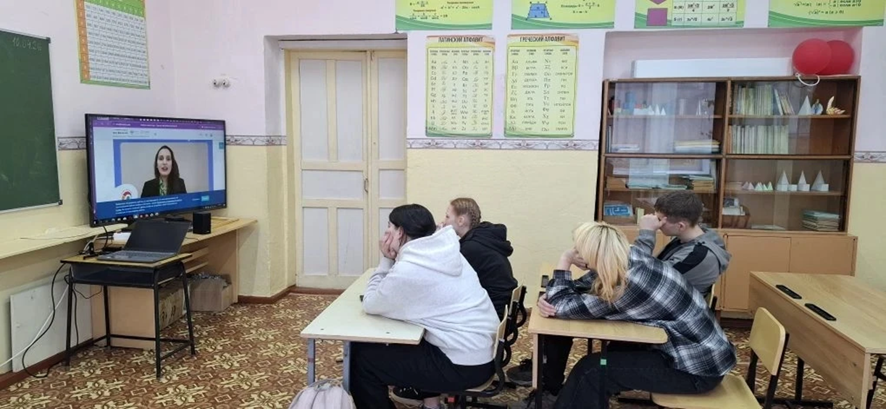 | Урок по финансовой грамотности «Азбука инвестора»  Дата: 07.04.2026  Время: 12:00-12:40  Школьники – 14 человек  Ребята:  - разобрались, что такое деньги и как они появились;  - изучили основы бюджета и научились планировать расходы;  - обсудили, почему важно быть финансово грамотным  Приморский край, Анучинский муниципальный округ, с. Анучино, ул. Лазо,4  МБОУ школа с. Анучино  https://web.max.ru/-69213481364057
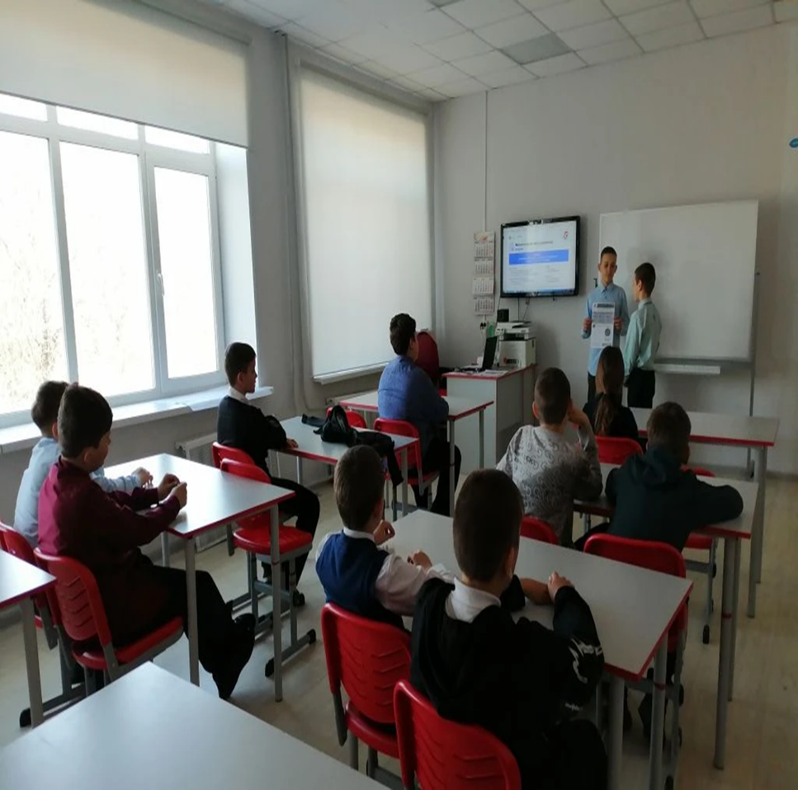 | Азбука инвестора  Дата: 14.04.2026  время: 13:30 – 14:10  Школьники – 11 человек  В ходе урока ребята узнали, что инвестировать можно начать даже с небольшой суммы. Мы разобрали самые важные темы:  Топ-10 ошибок начинающего инвестора: как не потерять деньги на старте.  6 базовых правил для новичка: с чего начать путь в мире инвестиций.  Безопасность превыше всего: как распознать мошенников, которые маскируются под инвестиционных консультантов.  Налоги: какие налоги обязан платить инвестор и т.д.  Приморский край, Анучинский муниципальный округ, с. Новогордеевка, ул. Пионерская, 5  МБОУ школа с. Новогордеевка  МАХ, https://web.max.ru/-69318186041549

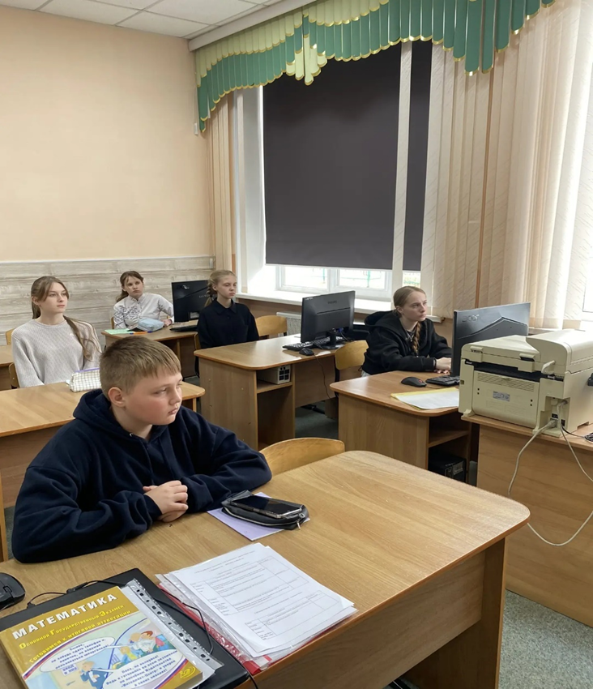 | Азбука инвестора  Дата: 15.04.2026  время: 11:30 – 12:00  Школьники – 8 человек  Ученики познакомились с базовыми правилами приумножения капитала, узнали о важных аспектах инвестирования и получили полезные тематические материалы.  Ребята узнали:  Как начать инвестировать с маленькой суммы? Какие «грабли» поджидают новичков-инвесторов?  В какие активы вложить деньги в начале пути?  Нужно ли платить налоги инвестору?  Как отличить брокера от афериста  Приморский край, Анучинский муниципальный округ, с. Гражданка,  ул. Юбилейная, 2  МБОУ школа с. Гражданка  МАХ, https://web.max.ru/-69434936625861
Азбука инвестиций
Дата: 10.04.2026
время: 15:00 – 15:40
Школьники – 4 человека

Ребята познакомились с Азбукой инвестиций, то есть узнали как на сегодняшний день они могут делать инвестиции, чем нужно при этом руководствоваться.

Приморский край, Анучинский муниципальный округ, с. Староварваровка,
ул. Центральная, 29
Староварваровский филиал МБОУ школы с. Анучино
МАХ, https://web.max.ru/-72259351402665

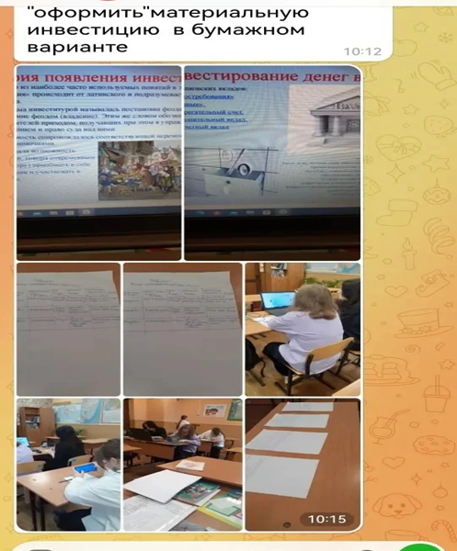 | Практическое занятие по финансовой грамотности  Дата: 14.04.2026  время: 11:00 – 11:40  Школьники – 5 человек  На уроке в 10 классе ученики углубились в тему инвестиций и познакомились с ролью инвесторов в экономике страны. С помощью наглядной презентации школьники узнали основные понятия: кто такие инвесторы, какие виды инвестиций существуют и какую выгоду получают от вложений как сами инвесторы, так и государство.  Учащиеся активно участвовали в обсуждениях, рассматривая различные ситуации из жизни, когда инвестиции приносят ощутимую пользу обществу. После теоретической части ребятам было предложено самостоятельно оформить инвестиционный проект в письменном виде.  Приморский край, Анучинский округ, с. Чернышевка, ул. Школьная,4  МБОУ школа с. Чернышевка  МАХ, https://web.max.ru/-69315654265400

Урок по финансовой грамотности
«Мои финансы»
Дата: 14.04.2026
время: 12:30 – 13:30
Школьники – 12 человек

На уроке рассказали ребятам о том, как начать инвестировать с маленькой суммой, вместе разобрали 10 ошибок начинающего инвестора и разгадали тематические ребусы.

Приморский край, Анучинский муниципальный округ, с. Муравейка, Партизан, 20
Муравейский филиал МБОУ школы с. Анучино
ВК, https://vk.com/wall-221464046_676

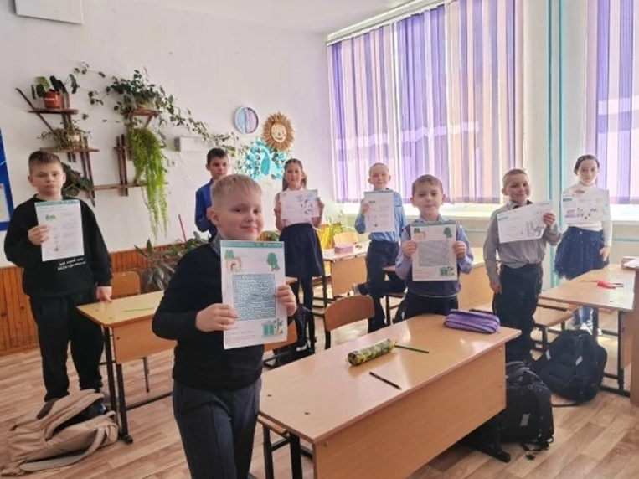 | Азбука инвестора  Дата: 14.04.2026  время: 14:00 – 14:30  Школьники – 8 человек  Для каждой группы было индивидуальное задание. Обучающиеся разгадывали ребусы, загадки, проходили лабиринт: помогали семье ёжиков найти дорогу в банк. В заключении мероприятия посмотрели познавательный мультфильм "Смешарики. Азбука финансовой грамотности."  Приморский край, Анучинский округ, с. Тихоречное, ул. Молодёжная, д.20  Тихореченский филиал МБОУ школы с. Чернышевка  Телеграм, https://t.me/tixorehnoe/3906
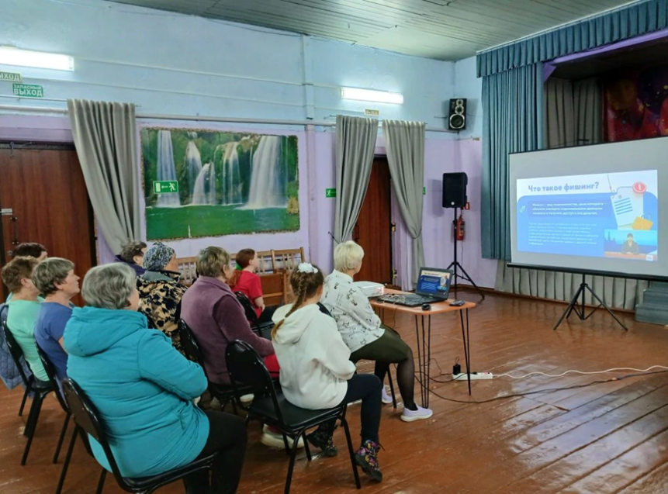 | Беседа «Финансовые услуги»  Дата: 16.04.2026  время: 16:00 – 16:30  Старшее поколение – 6 человек  Сотрудник СК с Тихоречное рассказала, что такое финансовые услуги, как правильно распоряжаться деньгами и приумножить своё состояние, что лучше- копить или тратить.  Приморский край, Анучинский округ,  с. Пухово, ул. Школьная, д.1  Пуховский филиал МБОУ школы с. Чернышевка  https://t.me/ck_tihorechnoe/5511

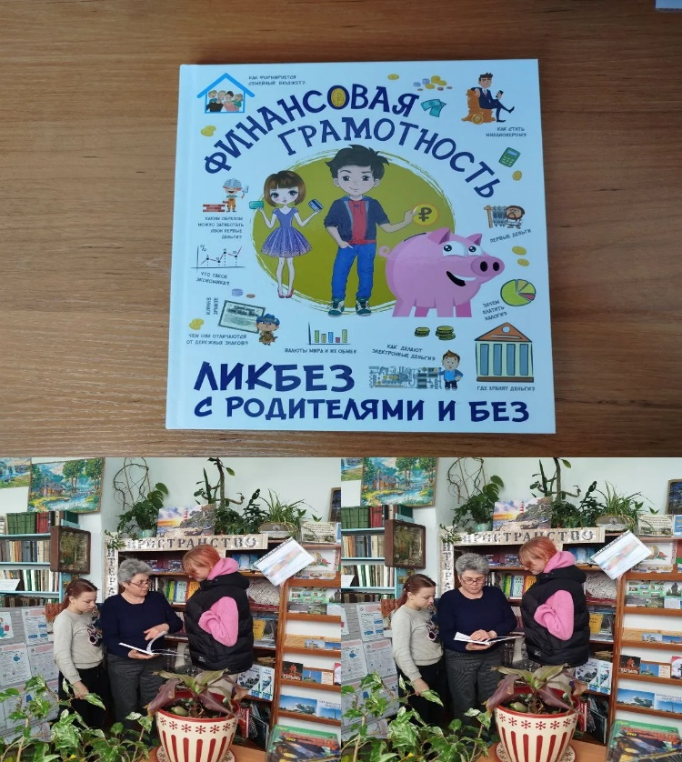 | Презентация книги «Финансовая грамотность. Ликбез с родителями и без»  Дата:14.04.2026  время: 11:40 – 12:10  Школьники – 10 человек  Данная книга выпущена в помощь родителям, а пока они заняты, библиотекарь проводит юным читателям ликбез по финансовой грамотности. Лучше научить ребенка самим, чем это сделают другие. Финансовая грамотность - это не тот случай, когда можно "методом проб и ошибок", учиться лучше на чужих ошибках.  Приморский край, Анучинский округ,  с.Анучино, ул. Лазо, 4а  с.Рисовое, ул. Увальная, 10  Библиотека с. Рисовое  https://max.ru/c/-71964755669686/AZ2KrzOBfmg
Финансовая игра "Своя игра"
Дата:15.04.2026
время: 12:00 – 13:20
Смешанная – 8 человек

Ребята с удовольствием отвечали на вопросы викторины, отгадывали загадки, решали ребусы и логические задачи.

Приморский край, Анучинский округ,
с.Гродеково, ул. Центральная, 26
Библиотека с.Гродеково
https://t.me/bibliotekagrodekovo/2116

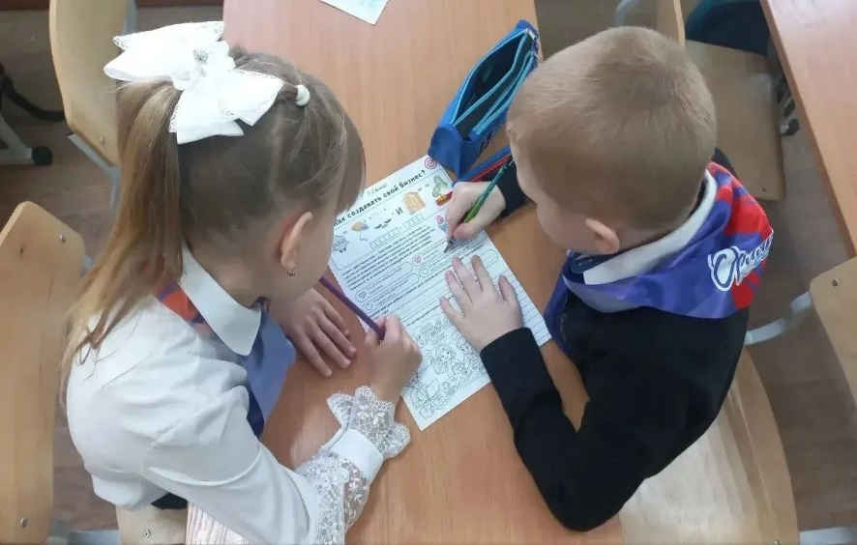 | Финансовая грамотность - это не скучно, а увлекательно  Дата:30.04.2026  время: 13:00 – 13:30  Школьники – 18 человек  Ребята продемонстрировали свои знания, разгадывая ребусы по финансовой грамотности. В игровой форме учились планировать бюджет, разбирались в экономических понятиях  Приморский край, Анучинский округ,  с. Чернышевка, ул. Школьная,4  МБОУ школа с. Чернышевка  МАХ, https://web.max.ru/-69315654265400
Мероприятие по финансовой грамотности
Дата:30.04.2026
время: 12:00 – 12:45
Школьники – 12 человек

Ребята узнали:
- Что значит быть финансово грамотным?
- Как планировать личный и семейный бюджет.
Узнали, как работают доходы и расходы, о финансовых рисках и способах защиты от мошенничества. Затем ребята играли.
В ходе игры ученики решали задачи на вычисление процентов.

Приморский край, Анучинский округ,
с. Гражданка, ул. Юбилейная, 2
МБОУ школа с. Гражданка
МАХ, https://web.max.ru/-69434936625861

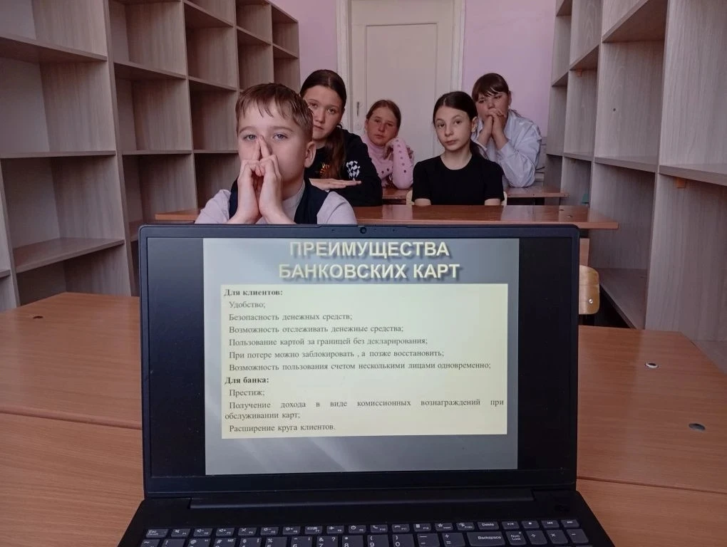 | Финансовая грамотность: учимся управлять бюджетом!  Дата: 30.04.2026  время: 11:00 – 11:45  Школьники – 8 человек  «Банковские карты: плюсы и минусы». ​Ребята разобрались, как работают современные платежные системы, обсудили преимущества безналичного расчета и узнали, как не попасться на уловки мошенников. Особое внимание уделили карте «Мир» и правилам безопасных покупок.  Приморский край, Анучинский округ,  с. Пухово, ул. Школьная, д.1  Пуховский филиал МБОУ школы с. Чернышевка  МАХ, https://web.max.ru/-70198173116984
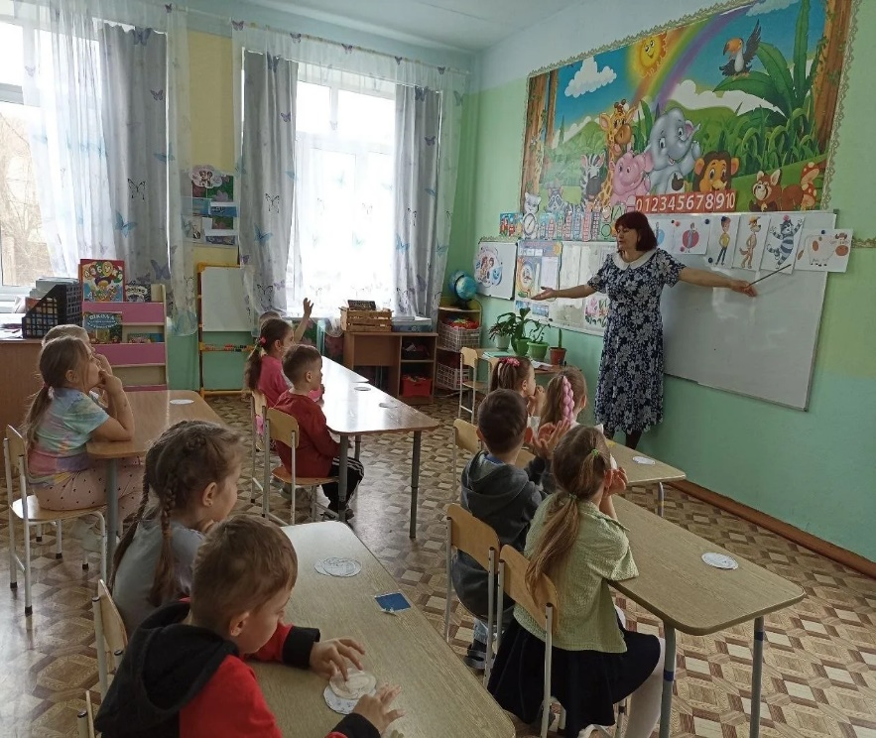 | Как пополнить бюджет семьи Дяди Фёдора?  Дата: 29.04.2026  время: 10:00 – 10:30  Воспитанники – 11 человек  Ребята учились различать доходы и расходы, угадывали профессии и их оплату, решали задачи по экономии и пополнению бюджета, а также закрепляли знания о монетах. В финале юные финансисты помогли семье Дяди Фёдора накопить на новую корову!  Приморский край, Анучинский округ,  с. Анучино, ул. Банивура ,17  МБДОУ детский сад №1 с. Анучино  МАХ, https://max.ru/id2513003547_gos/AZ3XSJBSFEI
Занятие по финансовой грамотности
Дата: 30.04.2026
время: 10:30 – 11:00
Воспитанники – 8 человек

Наши маленькие исследователи узнали, что такое деньги, как их заработать и как важно бережно к ним относиться.

Приморский край, Анучинский округ,
с. Староварваровка, ул. Луговая, 20
МБДОУ детский сад с. Староварваровка
ВК, https://vk.ru/wall-217505817_809

